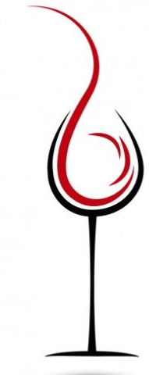 Laparoleduvin.ch

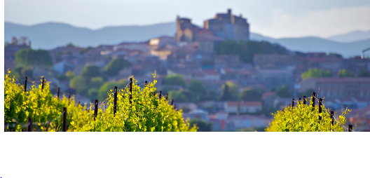Atelier / cours dégustation sur la route des vins de France

Cet atelier te permettra de mieux visualiser le vignobles Français et de s'intéresser aux principales régions, les cépages plantés, la typicité et surtout aux appellations.
Ensuite nous dégusterons à l'aveugle 7-8 vins avec un sympathique accompagnement de charcuteries et salaisons.

Quand: Vendredi 10 mars 2023 de 19h00-21h30
Lieu: Bottega Vinolio, Grand-Rue 62, 1530 Payerne
Prix: 70 CHF avec vins et charcuteries

Si tu désires t'inscrire, rien de plus simple, directement en ligne sur laparoleduvin.ch, soit par Email: david.berger1978@gmail.com ou 079 293 79 29.

